**今年冬天不能捕松葉蟹 三年銳減70億隻**

**阿拉斯加首度取消捕蟹季**

2022年10月19日

環境資訊中心綜合外電；姜唯 編譯；許祖菱 審校

捕蟹是阿拉斯加的代表性漁業，近年因成熟母蟹數量過低，當局已連續二年取消紅帝王蟹（red king crab）捕撈季，10日再度宣布，松葉蟹（snow Crab）數量未達捕撈標準，取消今年冬天白令海的松葉蟹捕撈季，希望藉此恢復松葉蟹的族群量。

這是阿拉斯加首度禁捕松葉蟹，官方資料指出2018年到2021年三年間，松葉蟹數量已從80億隻降到10億隻。相關調查仍在進行中，除了人為捕撈外，專家認為當地海水變暖或許是松葉蟹大量死亡的主因。

[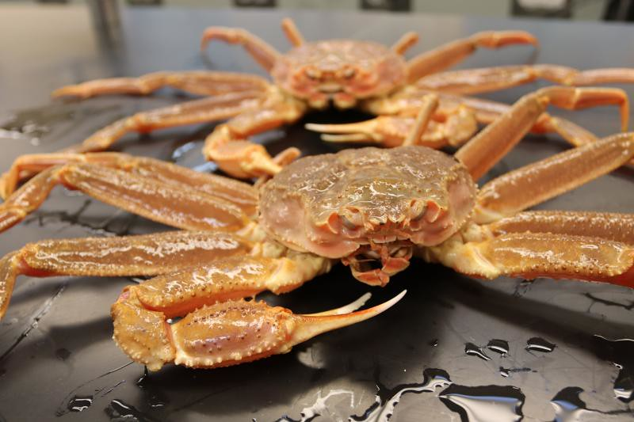](https://www.flickr.com/photos/e-info/52438343636/in/photostream)

白令海的雪蟹為當地帶來很高的商業價值。圖片來源：NOAA Fisheries

**松葉蟹大減70億隻 疑海水暖化造成**

根據阿拉斯加漁獵部資料，松葉蟹在2018年約有80億隻，但到2021年只剩下10億隻，數量減少近九成。當地生物學家和官員討論後決定暫停今年冬天的松葉蟹捕撈季。

阿拉斯加漁獵部研究員達利（Benjamin Daly）告訴《[CNN](https://edition.cnn.com/2022/10/16/us/alaska-snow-crab-harvest-canceled-climate/index.html" \t "_blank)》，松葉蟹是白令海商業螃蟹捕撈中產量最大的。松葉蟹減少數十億隻中有很多的母蟹跟幼蟹，這是很大的警訊。

漁獵部指出，他們了解這項決定對捕撈業的影響，但長期來看，現在必須先加強保育、讓螃蟹恢復其族群量。

雖然當地有過度捕撈的問題，但專家認為，暖化可能才是松葉蟹大量消失的原因。根據《[紐約時報](http://www.nytimes.com/2022/10/14/us/alaska-cancels-crab-season.html)》，阿拉斯加漁獵部生物學家韋斯特法爾（Miranda Westphal）解釋， 松葉蟹是分布在北極地區的物種 ，必須生活在冷水中。但在2018年至2019年間，白令海的海水異常溫暖，松葉蟹全擠在最涼爽的水域。海水變暖也會讓新陳代謝增加，需要更多的糧食。

韋斯特法說，松葉蟹可能因食物不足而餓死，也可能是疾病，尚無法證實，因為松葉蟹已經消失了。

《衛報》[報導](http://www.theguardian.com/us-news/2022/oct/16/alaska-snow-crab-season-canelled-population-decline" \t "_blank)，美國環保署（EPA）指出，海水暖化可能讓松葉蟹遠離海岸。自1980年以來，白令海的阿拉斯加狹鱈（Alaska Pollock）、松葉蟹、太平洋大比目魚（Pacific Halibut）離岸就越來越遠。

獨立氣候研究科學家組織「氣候中心」（Climate Central）稱，阿拉斯加是美國升溫最快的州，寒冷水域的增溫或許是甲殼類動物的殺手。

[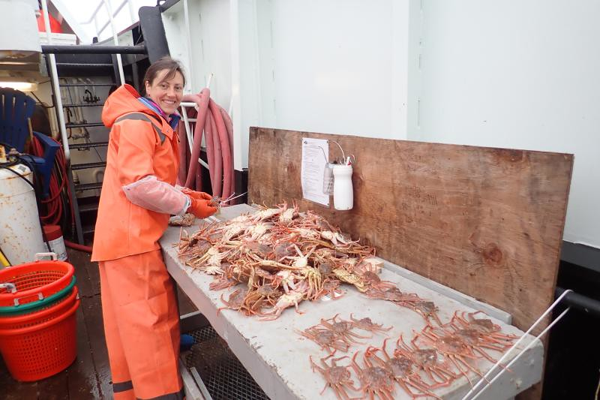](https://www.flickr.com/photos/e-info/52438798085/in/photostream)

NOAA的生物學家正在檢視2019年白令海採樣取得的松葉蟹，以記錄其大小、性別和數量等資訊。圖片來源：NOAA Fisheries

**漁民生計與海洋資源的平衡**

阿拉斯加漁獵部和國家海洋漁業局（NMFS）除了宣布暫停白令海松葉蟹捕撈外，[也宣布](https://www.intrafish.com/fisheries/bristol-bay-red-king-crab-season-cancelled-for-the-second-year-in-a-row/2-1-1332388" \t "_blank)取消布里斯托灣（Bristol Bay）和聖馬歇島（Saint Matthew Island）地區的紅帝王蟹（red king crab）、普里比洛夫（Pribilof）和聖馬歇島的藍帝王蟹（blue king crab）的捕撈季。

這已經連續第二年取消紅帝王蟹的捕撈。依規定，成熟母蟹要超過840萬隻才能進行捕撈。2022年的情況雖然比2021年好，但仍低於標準。

捕蟹業者對禁捕松葉蟹的決定不滿。阿拉斯加白令海蟹同業公會常務理事戈恩(Jamie Goen)指出，捕蟹是阿拉斯加的代表性產業，以此維生的漁民跟社區將陷入困境。

阿拉斯加漁獵部表示，他們會評估各項復育方案，並考量是否在螃蟹數量太低時改採永續捕撈政策。也會和聯討論邦共管的問題、增加觀察員監測區、降低混獲量和丟棄量等。

來源：環境資訊中心

https://e-info.org.tw/node/235248